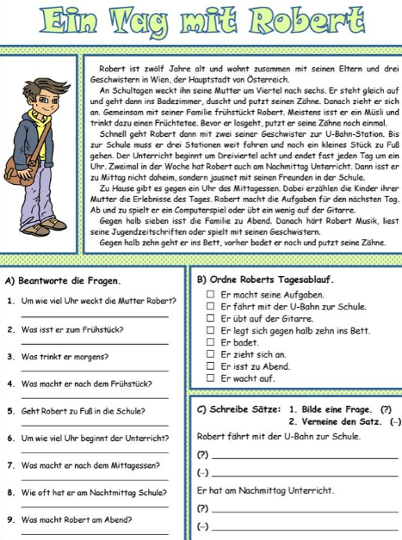
Robert ist zwölf Jahre alt und wohnt zusammen mit seinen Eltern und drei Geschwistern in Wien, der Hauptstadt von Österreich.
An den Schultagen steht er um Viertel nach sechs auf und geht ins Badezimmer, duscht sich und putzt seine Zähne. Dann zieht er sich an. Er frühstückt mit seiner Familie. Meistens isst er Müsli und trinkt dazu einen Tee.
Dann geht er mit seinen Geschwistern zur U-Bahn-Station. Er fährt bis zur Schule drei Stationen weit, dann geht er noch etwa 200 m zu Fuß. Der Unterricht beginnt um 7.50 Uhr und endet meistens um ein Uhr. Zweimal in der Woche hat Robert auch am Nachmittag Unterricht. Dann isst er zu Mittag nicht zu Hause, sonder mit seinen Freunden in der Schule.
Zu Hause gibt es das Mittagessen gegen halb zwei. Nach dem Mittagessen macht Robert seine Aufgaben. Manchmal spielt er ein Computerspiel oder übt auf der Gitarre.
Gegen halb sieben isst die Familie zu Abend. Danach hört Robert Musik, liest seine Zeitschriften oder spielt mit seinen Geschwistern.
Vor dem Schlafengehen duscht er noch und putzt seine Zähne. Etwa um halb zehn geht er ins Bett.

VERB IM PRÄSENS

- Lena _____________ noch nicht zur Schule. (gehen).
- Wann _______________ du nach Wien? (fahren).
- Wir __________________ lieber im Meer als in einem Fluss. (schwimmen).
- Ich _______________ eine Zeitung. (kaufen).
- Mike ________________ Brot, Wurst und Käse. (frühstücken).
- Heute __________________ wir Volleyball. (spielen).
- Du ____________________ die Hausaufgabe. (schreiben).
- Ich ______________ deine E-Mail (lesen).
- ______________ ihr mit dem Bus zur Schule ? (fahren)
- Um 8 Uhr ______________ ich ___________. (aufstehen)
- Petra und Nick ______________ in einem Restaurant zu Mittag (essen).
- Petra ______________ alles für die Party ________. (einkaufen)
- Das Kind ______________ schon seit 10 Studen. (schlafen)
- Am Abend ______________ wir lange _____________. (fernsehen)

FRAGEN

- __________ ist diese Frau? – Das ist meine Schwester.
Was Wie Wo Wer
- __________ du Geburtstag? – Am 10-ten Januar.
Wann Wer Warum Was
- _____________ ist mein neues Buch? – Es liegt auf dem Tisch.
Warum Was Wie Wo
- ____________ machst du am Nachmittag? – Ich treffe meine Freunde.
Wie Was Warum Wer
- ____________ ist dein Hobby? – Ich spiele Fußball.
Wo Was Wie Wann
- ___________ ist die Bibliothek? – Im 3. Stock.
Wer Was Wo Wie

